CARIBE DESDE FORT LAUDERDALE
VIGENCIA DE SALIDAS: 2025

DURACION: | 6 DÍAS – 5 NOCHES
PUERTO DE SALIDA: | FORT LAUDERDALE
FECHAS DE SALIDA: | ITINERARIO I  04 – 09 DE ENERO 2025  18 – 23 DE ENERO 2025  29 DE MARZO - 03 DE ABRIL 2025  12 – 17 DE ABRIL 2025  26 DE ABRIL - 01 DE MAYO 2025  07 – 12 DE JUNIO 2025  21 - 26 DE JUNIO 2025  05 – 10 DE JULIO 2025  19 – 24 DE JULIO 2025  16 - 21 DE AGOSTO 2025
BARCOS: | DISNEY DREAM

INCLUYE:
- 07 noches de alojamiento en la categoría de cabina seleccionada
- Comidas Ilimitadas entre las diarias principales y snacks con bebidas incluidas: Café, té, jugos
- Shows
- Actividades recreativas diarias
- Actividades deportivas
- Desembarco en los diferentes puertos descritos en el itinerario

NO INCLUYE:
- Alimentos o bebidas no especificados
- Bebidas alcohólicas, embotellados, enlatados
- Billetes aéreos
- Seguro de viaje
- Ítems no especificados en el programa

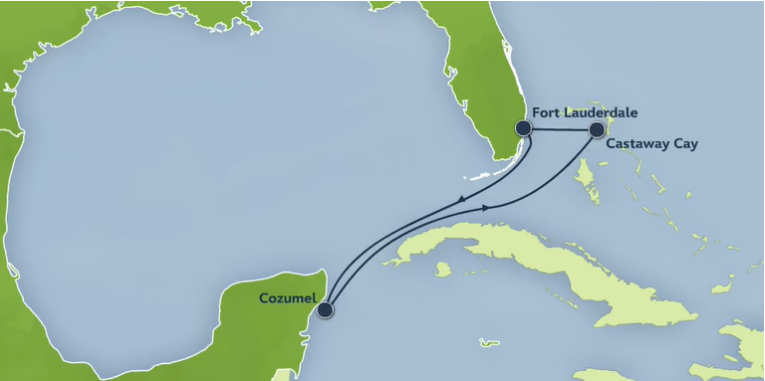
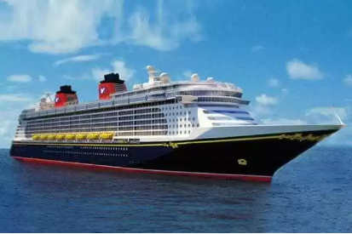
ITINERARIOS:

ITINERARIO
Día | Puerto | Llegada | Salida
1 | Fort Lauderdale, Florida | 16:00 p. m | -
2 | Día de navegación | - | -
3 | Cozumel, México | 18:00 p. m | 08:00 a. m
4 | Día de navegación | - | -
5 | Disney Castaway Cay | 16:45 p. m | 08:30 a. m
6 | Fort Lauderdale, Florida | - | 08:00 p. m

NOTAS IMPORTANTES:

- Precios sujetos a variación y disponibilidad sin previo aviso hasta el momento de la reserva.
- Cotiza la tarifa de la fecha de salida de tu interés.
- Las cabinas garantizadas no tienen n° de cabina hasta realizar el Check in.
- Consultar las diferencias entre las tarifas que pertenecen al apartade de Pago Signature On File y Pago.

